REZULTATI POSLOVANJA PODUZETNIKA NA RAZINI 128 GRADOVA U 2016. GODINI
Od 114 483 poduzetnika u 2016. godini, njih 95 652 imali su sjedište u jednom od 128 gradova. To znači da od 100 poduzetnika 84 ima sjedište u jednom od gradova u RH, a od toga 33 poduzetnika imaju sjedište u Zagrebu. Poduzetnici sa sjedištem u gradovima imaju 739 966 zaposlenih što je 33 725 više u odnosu 2015. godinu. To je udio u broju zaposlenih kod poduzetnika na razini RH od 86,7 %, tj. od 100 zaposlenih njih 87 zaposleno je kod poduzetnika sa sjedištem u gradovima, a od toga njih 38 zaposleno je kod poduzetnika čije je sjedište u Zagrebu.
U tablici 1. uspoređeni su osnovni financijski rezultati poslovanja poduzetnika sa sjedištem u gradovima, sa i bez Zagreba, s rezultatima poduzetnika na razini RH. Iz prezentiranih podataka vidno je da poduzetnici sa sjedištem u Zagrebu imaju najveći udio u rezultatima poduzetnika RH i dominantnu poziciju u odnosu na poduzetnike sa sjedištem u svim drugim gradovima.
Tablica 1. Osnovni financijski rezultati poslovanja poduzetnika sa sjedištem u 128 gradova, gradovima bez Zagreba, u Zagrebu i RH u 2016. godini (iznosi u milijunima kuna, plaće u kunama, udjeli u %)
Opis | Gradovi | Gradovi bez Zagreba | Zagreb | RH | Udio gradova u RH | Udio grad. bez ZG u RH | Udio Zagreba u RH
Broj poduzetnika | 95.652 | 57.525 | 38.127 | 114.483 | 83,6 | 50,2 | 33,3
Broj zaposlenih | 739.966 | 415.100 | 324.866 | 853.110 | 86,7 | 48,7 | 38,1
Ukupni prihodi | 565.653 | 253.774 | 311.879 | 633.109 | 89,3 | 40,1 | 49,3
Ukupni rashodi | 537.900 | 243.880 | 294.020 | 602.064 | 89,3 | 40,5 | 48,8
Dobit razdoblja | 34.526 | 14.454 | 20.072 | 38.696 | 89,2 | 37,4 | 51,9
Gubitak razdoblja | 13.222 | 6.870 | 6.352 | 14.661 | 90,2 | 46,9 | 43,3
Konsolidirani financijski rezultat | 21.304 | 7.584 | 13.720 | 24.035 | 88,6 | 31,6 | 57,1
Izvoz | 101.389 | 55.041 | 46.348 | 119.434 | 84,9 | 46,1 | 38,8
Uvoz | 88.607 | 32.382 | 56.225 | 100.350 | 88,3 | 32,3 | 56,0
Bruto investicije samo u novu dugotr. imovinu | 22.329 | 12.750 | 9.579 | 25.226 | 88,5 | 50,5 | 38,0
Prosječna mjesečna neto plaća po zaposlenom | 5.279 | 4.715 | 6.000 | 5.140 | - | - | -
Izvor: Fina - Registar godišnjih financijskih izvještaja
Poduzetnici sa sjedištem u gradovima u 2016. godini su ostvarili 565,7 milijardi kuna ukupnih prihoda, što znači da su od 100 milijardi prihoda poduzetnika na razini RH, 89 milijardi kuna prihoda ostvarili poduzetnici sa sjedištem u gradovima, a od toga 40 milijardi kuna ostvarili su poduzetnici sa sjedištem u Zagrebu. Od 100 milijardi vrijednosti izvoza, 85 milijardi kuna su ostvarili poduzetnici sa sjedištem u gradovima, a od toga su 46 milijardi kuna ostvarili poduzetnici sa sjedištem u Zagrebu.
Grafikon 1. Udio poduzetnika sa sjedištem u gradovima i izdvojeno sa sjedištem u Zagrebu, u broju zaposlenih, ukupnim prihodima i rashodima te izvozu i uvozu (iznosi u milijunima kuna, plaće u kunama, udjeli u %)
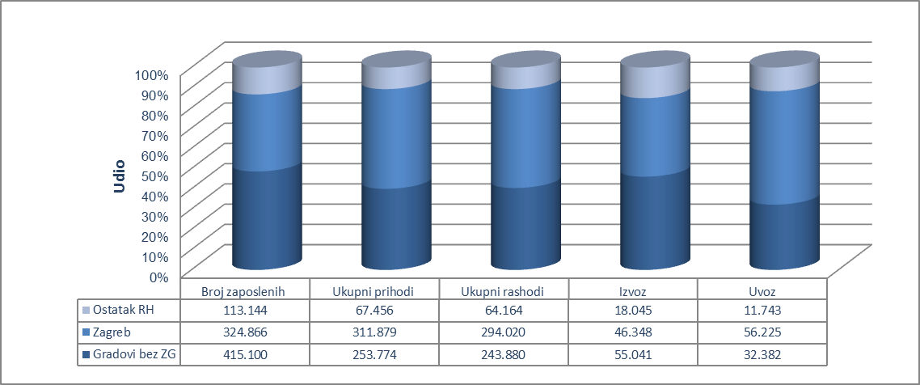
Izvor podataka: Fina - Registar godišnjih financijskih izvještaja
Iz niže prezentiranih podatka vidno je da broj poduzetnika sa sjedištem u Zagrebu raste brže od broja poduzetnika sa sjedištem u svim drugim gradovima. U razdoblju od 2007. do 2016. godine broj poduzetnika sa sjedištem u gradovima bez Zagreba, porastao je za 13 708 poduzetnika ili 31,3 %, dok je broj poduzetnika sa sjedištem u Zagrebu u istom razdoblju porastao za 10 658 ili za 38,8%.
Tablica 2. Broj poduzetnika na razini RH, u gradovima i posebno u Zagrebu, i njihov udio u ukupnom broju poduzetnika u RH, u razdoblju od 2007. do 2016. godine
Opis | 2007. | 2008. | 2009. | 2010. | 2011. | 2012. | 2013. | 2014. | 2015. | 2016.
Broj poduzetnika u RH | 83.532 | 89.656 | 91.320 | 96.758 | 98.530 | 97.254 | 101.191 | 104.470 | 106.569 | 114.483
Broj poduzetnika u gradovima bez Zg | 43.817 | 47.048 | 47.444 | 49.908 | 50.605 | 49.681 | 51.434 | 53.725 | 54.419 | 57.525
Udio poduzet. u gradovima bez Zg u RH | 52,5% | 52,5% | 52,0% | 51,6% | 51,4% | 51,1% | 50,8% | 51,4% | 51,1% | 50,2%
Broj poduzetnika u Zagrebu | 27.469 | 29.273 | 29.362 | 31.554 | 32.144 | 32.026 | 33.329 | 34.336 | 35.089 | 38.127
Udio poduzetnika u Zagrebu u RH | 32,9% | 32,7% | 32,2% | 32,6% | 32,6% | 32,9% | 32,9% | 32,9% | 32,9% | 33,3%
Izvor: Fina - Registar godišnjih financijskih izvještaja
Od 114 483 poduzetnika, njih 38 127 ili 33,3 % ima sjedište u Zagrebu. Od 853 110 zaposlenih, njih 324 866 ili 38,1 % zaposleno je kod poduzetnika sa sjedištem u Zagrebu, obveznika poreza na dobit bez banaka, osiguranja i ostalih financijskih institucija.
Poduzetnici sa sjedištem u Zagrebu, Splitu i Rijeci, na prva su tri mjesta među gradovima u RH po kriteriju broja poduzetnika, broja zaposlenih, ukupnoga prihoda i dobiti razdoblja.
Gradovi s najmanjim brojem poduzetnika su Vrlika, sa 20 poduzetnika, Hrvatska Kostajnica sa 31 i Komiža sa 41 poduzetnikom. U RH ima šest gradova u kojima sjedište ima između 20 i 49 poduzetnika, u 25 gradova sjedište je registriralo 50-100 poduzetnika, a više od 100 poduzetnika ima sjedište u 97 gradova. Više od 1000 poduzetnika u RH ima 15 gradova, što je udio od 60,1 % svih poduzetnika u RH, a to govori o velikoj koncentraciji poduzetnika na mali broj gradova.
Od 34 328 poduzetnika bez zaposlenih, njih 28 751 sjedište ima u jednom od gradova, a najveći broj poduzetnika bez zaposlenih ima sjedište u Zagrebu,11 705 (30,7 %), na drugom je mjestu Split s 2061 (30,9 %), a na trećem Rijeka, s 1153 (26,6 %) poduzetnika. Najveći udio poduzetnika bez zaposlenih u ukupnom broju poduzetnika u 2016. godini bio je u Supetru na Braču (64,5 %), Rovinju (55,0 %) i Bujama (54,3 %).
Prihod po zaposlenom kod poduzetnika sa sjedištem u gradovima iznosio je 764,4 tisuća kuna, dok je na razini poduzetnika sa sjedištem u Zagrebu iznosio 960,0 tisuća kuna, a na razini svih poduzetnika u RH 742,1 tisuća kuna.
Poduzetnici sa sjedištem u gradovima obračunali su prosječnu mjesečnu neto plaću u iznosu od 5.279 kuna što je 2,7 % više u odnosu na prosječnu mjesečnu neto plaću na razini svih poduzetnika RH (5.140 kuna) i 12 % manju prosječnu plaću od zaposlenih kod poduzetnika sa sjedištem u Zagrebu (6.000 kn).
Svi podaci prikupljeni su i obrađeni prema sjedištu poduzetnika, iako se poslovanje određenog broja poduzetnika odvija i na drugim područjima izvan njihova sjedišta. Bez obzira na ovo ograničenje, prezentirani podaci daju dobar pregled broja zaposlenih kod poduzetnika promatrano na razini gradova.
Više o rezultatima poslovanja poduzetnika po područjima djelatnosti i po drugim kriterijima, prezentirano je u standardnim analizama rezultata poslovanja poduzetnika RH, po županijama i po gradovima i općinama u 2016. godini, na hrvatskom i engleskom jeziku.
Pojedinačni podaci o rezultatima poslovanja poduzetnika dostupni su besplatno na RGFI – javna objava i na Transparentno.hr, a agregirani i pojedinačni podaci dostupni su uz naknadu na servisu info.BIZ
Informacija o tome je li poslovni subjekt u blokadi ili ne, dostupna je korištenjem usluge FINA InfoBlokade slanjem SMS poruke na broj 818058, te korištenjem WEB aplikacije JRR tj. uvidom u podatke o računima i statusu blokade poslovnih subjekata, koji se ažuriraju u Jedinstvenom registru računa kojega u skladu sa zakonskim propisima, od 2002. godine, vodi Financijska agencija.
 |  | 

